**ACCUEIL DE LOISIRS « LES PETITS LOUPS »**



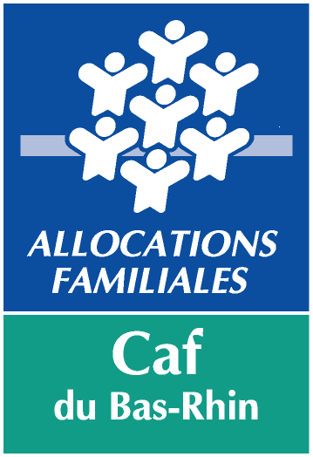

**TARIFS au 01/09/2019 pour les non- résidents d’Eschau**

***PERISCOLAIRE***

La grille tarifaire a été adaptée pour tenir compte de la nouvelle organisation du temps scolaire et périscolaire à compter de la rentrée de septembre 2019

**MATERNELLE** **ELEMENTAIRE**

|  |  |  |  |  |
| --- | --- | --- | --- | --- |
|  | **Revenu fiscal de référence /12 de** | | | |
| 1€  à 1950€ | 1951€  à 3000€ | 3001 €  à 4950 € | Supérieur  à 4951€ |
| **Accueil midi** | 7.90€ | 10.65€ | 12.80€ | 13.90€ |
| **Accueil soir** | 3.65€ | 5.60€ | 7.55€ | 8.20€ |

**Frais de dossiers et gestion : 15 € par an et par famille pour toute inscription (périscolaire – mercredis ou vacances)**

|  |  |  |  |  |
| --- | --- | --- | --- | --- |
|  | **Revenu fiscal de référence /12 de** | | | |
| 1€  à 1950€ | 1951€  à 3000€ | 3001 €  à 4950 € | Supérieur  à 4951€ |
| **Accueil midi** | 7.50€ | 9.90€ | 11.80€ | 12.75€ |
| **Accueil du soir** | 4.10€ | 6.25€ | 8.50€ | 9.25€ |

***VACANCES SCOLAIRES ET MERCREDIS***

|  |  |  |  |  |
| --- | --- | --- | --- | --- |
|  | **Revenu fiscal de référence /12 de** | | | |
| **1€ à 1950€** | **1951€ à 3000€** | **3001 € à 4950 €** | **Supérieur à 4951€** |
| **Accueil en journée entière** | 19.15€ | 23.95€ | 28.70€ | 29.95€ |
| **Accueil en demi-journée avec repas** | 12.45€ | 15.65€ | 18.55€ | 21€ |
| **Accueil en demi-journée sans repas** | 7.45€ | 9.10€ | 10.55€ | 11.15€ |
| **Semaine complète de 5 jours.** | 85.15€ | 107€ | 129.10€ | 134€ |

→ Une réduction de 10% sera appliquée au 2ème enfant, et de 15% au 3ème et suivants sur la facture la moins élevée

→ Frais d’annulation définitive : paiement correspondant à un mois entier réservé

→Toute modification ne prendra effet qu’après un délai de carence de 30 jours

**Nous vous rappelons que, pour le mois de juillet, les enfants doivent fréquenter l’Accueil de Loisirs en journée entière, à la semaine ou, tout au moins 4 jours dans la semaine.**